**Внешняя обработка «Рассылка расчетного листка»**

***СПРАВКА ПО ВСЕМ ЭЛЕМЕНТАМ ФОРМЫ***

***Верхняя часть формы:***

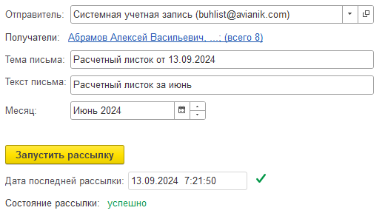

**«Отправитель»** – почта, с которой осуществляется рассылка. Следует выбрать «Системная учетная запись».  
**«Получатели»** – список физических лиц, которые будет осуществлена отправка писем. Можно перейти к форме выбора получателей, нажав на гиперссылку (количество получателей). Справка по этой форме будет ниже.  
**«Тема письма»** – тема, которая будет указана в письмах при отправлении.  
**«Текст письма»** – текст, который будет указан в письмах при отправлении.  
**«Месяц»** – месяц, за который будут сформированы расчетные листки.  
**«Запустить рассылку»** – запускает выполнение рассылки расчетного листка.  
**«Дата последней рассылки»** – дата окончания последней рассылки. Справа от нее отображается картинка статуса рассылки.  
**«Состояние рассылки»** – отображает текущее состояние рассылки. **Возможные состояния рассылки смотрите ниже.**

***Нижняя часть формы:***

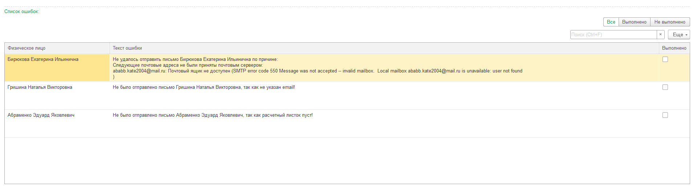

**«Список ошибок»** – таблица, 1 колонка – физическое лицо, которому отправлялось письмо, 2 колонка – текст ошибки, 3 колонка – галочка, выполнена ли ошибка. **Подробный список возможных ошибок можно посмотреть ниже.  
Тумблер «Все/Выполнено/Не выполнено»** – если тумблер стоит на «Все», то выводятся все ошибки. Если тумблер стоит на «Выполнено», то будут выводиться выполненные ошибки. Если тумблер стоит на «Не выполнено», то будут выводиться невыполненные ошибки.

***Форма выбора получателей:***

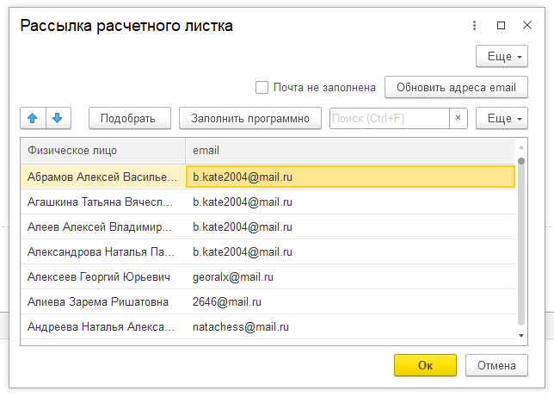

**Основная таблица** – таблица, 1 колонка – физическое лицо, которому отправляется письмо, 2 колонка – его email.  
**«Почта не заполнена»** – галочка, при нажатии на которую в списке отберутся те физические лица, у которых не заполнена почта.  
**«Обновить адреса email»** – если вы изменили адрес почты какого-то физического лица, то чтобы не совершать лишних действий и обновить почту физического лица в форме выбора получателей, нажмите данную кнопку.  
**«Подобрать»** – при нажатии на данную кнопку откроется список всех физических лиц. Там вы вручную сможете отобрать физические лица, которым хотите отправить расчетные листки.  
**«Заполнить программно»** – программный выбор физических лиц. Выбираются те физические лица, кто не помечен на удаление, не уволены на данный момент или были уволены до 3-х месяцев ранее.  
**«Ок»** – при нажатии данной кнопки **подтверждается** выбор получателей и они переносятся на основную форму. Текущая форма закрывается.  
**«Отмена»** – при нажатии данной кнопки **отменяется** выбор получателей, они **не** переносятся на основную форму. Текущая форма закрывается.

***ПОРЯДОК ДЕЙСТВИЙ***

1. В меню сверху открыть «Зарплата» и в нижнем правом углу в группе «Сервис» выбрать **«Дополнительный обработки»**.

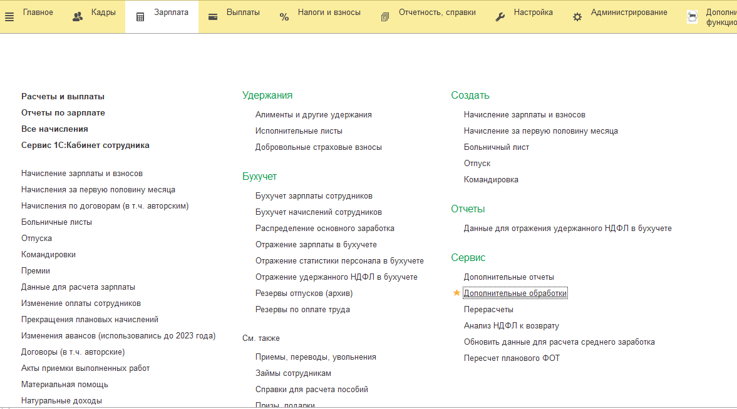

1. В открывшемся окне выбрать обработку «Рассылка расчетного листка» и нажать «Выполнить».

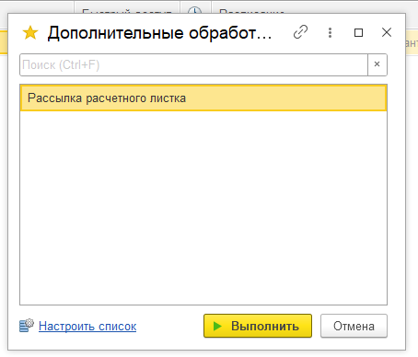

1. Откроется следующая форма.

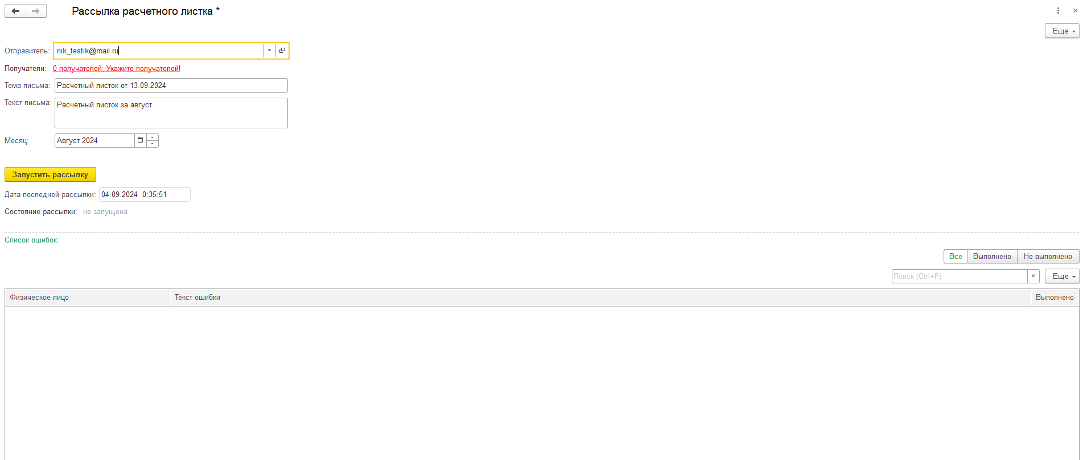

1. Если поле «Получатель» не заполнено, то выбрать почту «Системная учетная запись».



1. Проверить, корректно ли сработало программное заполнение полей «Тема письма», «Текст письма» и «Месяц».

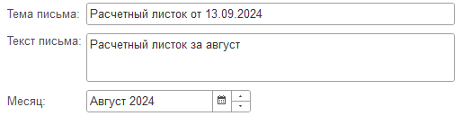

1. Заполним получателей. Сначала перейдите по гиперссылке (нажмите на количество получателей).



1. Откроется форма для выбора получателей.

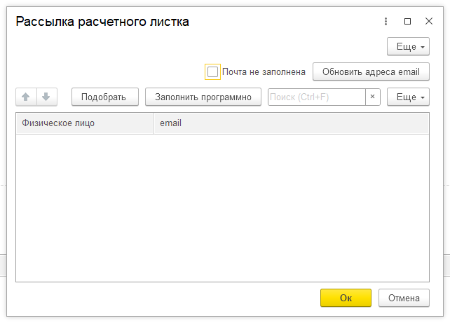

1. Можно нажать «Заполнить программно», тогда выберутся те непомеченные на удаление физические лица, которые не уволены на данный момент или были уволены до 3-х месяцев ранее.  
   Либо нажать «Подобрать», тогда откроется полный список физических лиц, где можно выбрать каждое физическое лицо вручную.



1. Если у физического лица не заполнена почта, то отправка ему расчетного листка не будет осуществлена. Чтобы проверить, у кого не заполнена почта, нажмите галочку «Почта не заполнена».

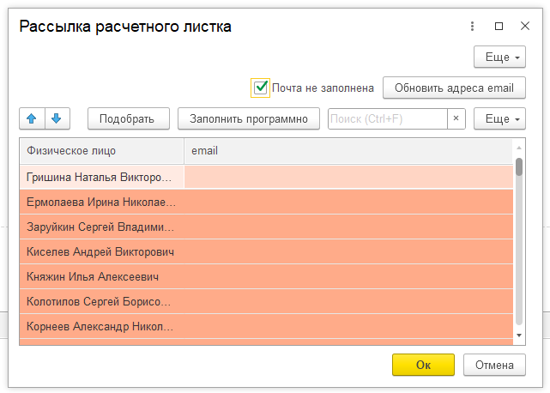

1. В случае если вы хотите добавить почту физическому лицу, дважды щелкните по физическому лицу в строке, затем появится возможность его открыть. **После изменения почты** и возвращения обратно в форму, **нажмите «Обновить адреса email»,** чтобы проверить корректность ее заполнения.



1. Когда все получатели будут отобраны, нажмите «Ок», если хотите выбрать их, или «Отмена», если хотите отказаться от выбора. При нажатии «Ок» в строке получатели будет следующая информация.



1. Теперь можно нажимать запустить рассылку. Отслеживать ее состояние и дату завершения последней рассылки можно ниже этой кнопки.

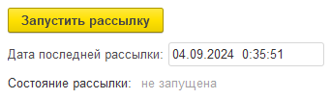

1. Дальше начнется фоновое выполнение рассылки. Также будет видно окно с количеством процентов выполнения.

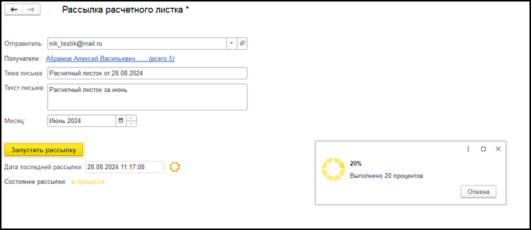

1. **Возможные состояния рассылки смотрите ниже.**
2. Если рассылка была завершена в состоянии «Успешно», то в «Списке ошибок» внизу появятся ошибки. Если рассылка была в каком-то другом состоянии, то ошибки не отразятся.  
   В поле «Дата последней рассылки» запишется текущая дата окончания рассылки.  
   **Подробный список возможных ошибок смотрите ниже.**

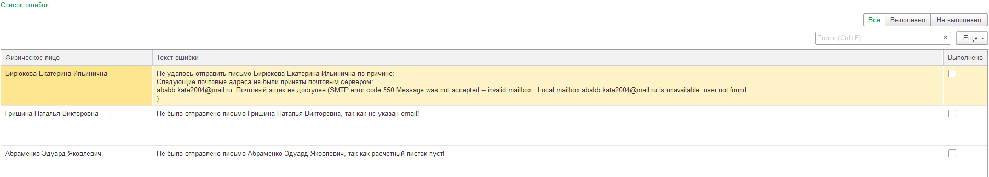

1. В списке ошибок так же, как и во внешней обработке «Распределение зарплат», есть тумблер «Все/Выполнено/Не выполнено». Ошибки так же можно помечать выполненными.
2. Если появились какие-то критические ошибки, обратитесь ко мне.  
   Если кому-то не отправились письма, так как у них не заполнена почта, то можете повторно запустить рассылку, выбрав в получателях этих конкретных людей, заполнив их почты.
3. На этом работа с рассылкой расчетного листка закончена!

***СОСТОЯНИЯ РАССЫЛКИ***

1. Неактивное состояние рассылки.

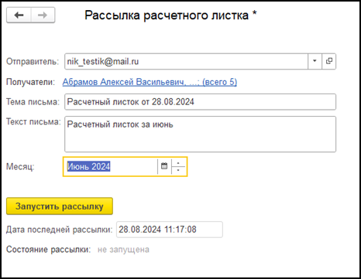

1. Рассылка в процессе.



1. Рассылка была прервана через кнопку «Отмена».

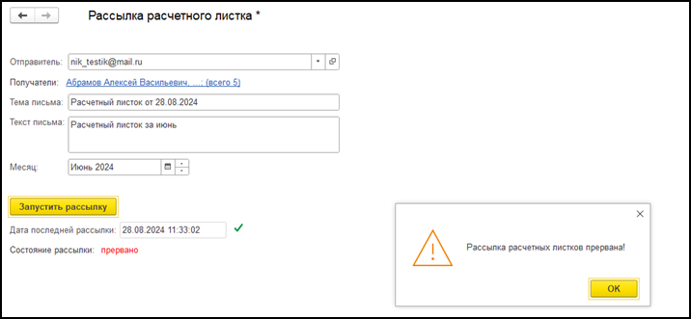

1. Успешное завершение рассылки.

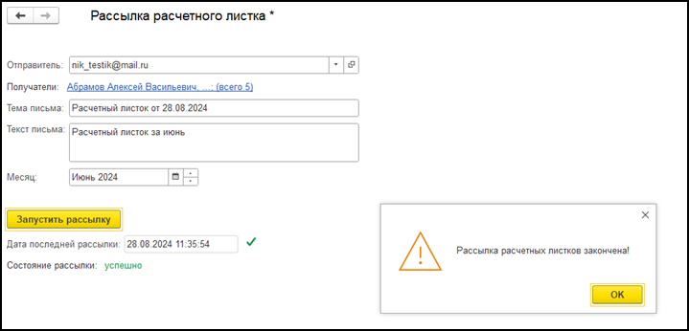

1. Рассылка оставлена из-за какой-то непредвиденной ошибки, наиболее вероятна ошибка в коде программы (Выдается системная ошибка + состояние «неудачно»). **Следует обратиться ко мне.**

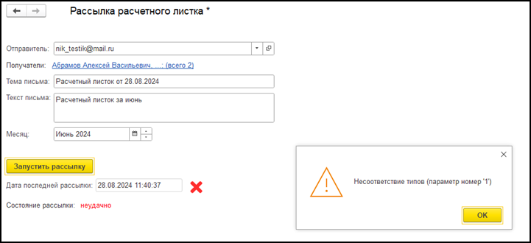

***ВОЗМОЖНЫЕ ОШИБКИ***

1. Ошибка, если был записан несуществующий адрес почты. Выпадет также если какие-то неполадки с отправкой письма, опишет причину.



1. Ошибка, если был сформирован пустой расчетный листок.



1. Ошибка, если не указан email.

